Праздник в честь Дня России состоялся в управе Обручевского района
09.06.2017
Юным жителям Обручевского района, достигшим 14-летнего возраста, вручили паспорта.
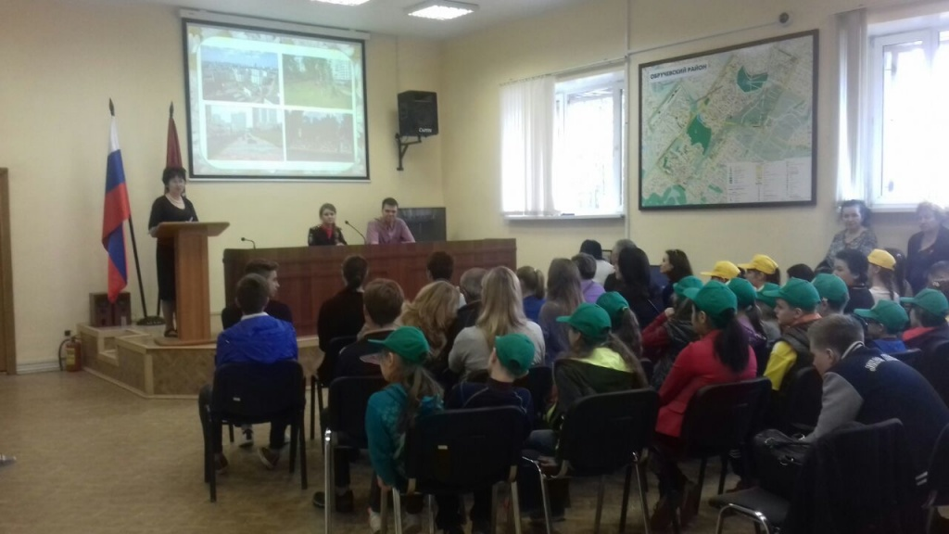

Организаторами праздника стали государственное бюджетное учреждение города Москвы «Центр досуга и спорта «Обручевский» и управа Обручевского района. Почетными гостями праздника были представители ОВМ ОМВД России по Обручевскому району и депутаты районного собрания, председатель исполкома партии «ЕР». После торжественной части, завершившейся исполнением гимна Обручевского района, была проведена тематическая викторина на знание основ государства и права, а также географии России. Завершился праздник торжественным вручением паспортов юным жителям Обручевского района.

Адрес страницы: http://obruchev.mos.ru/presscenter/news/detail/6158477.html
Управа Обручевского района города Москвы

